ФЕДЕРАЛЬНОЕ ГОСУДАРСТВЕННОЕ АВТОНОМНОЕ ОБРАЗОВАТЕЛЬНОЕ
УЧРЕЖДЕНИЕ ВЫСШЕГО ПРОФЕССИОНАЛЬНОГО ОБРАЗОВАНИЯ
«БЕЛГОРОДСКИЙ ГОСУДАРСТВЕННЫЙ НАЦИОНАЛЬНЫЙ ИССЛЕДОВАТЕЛЬСКИЙ УНИВЕРСИТЕТ»

СТАРООСКОЛЬСКИЙ ФИЛИАЛ
(СОФ НИУ «БелГУ»)

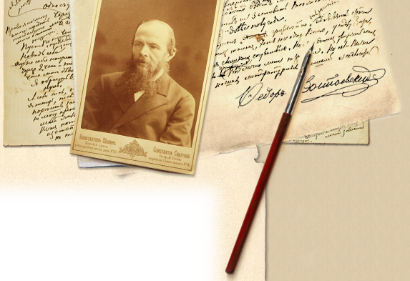

ПОЛОЖЕНИЕ

О ПРОВЕДЕНИИ ГОРОДСКОЙ ОЛИМПИАДЫ ПО ЛИТЕРАТУРЕ
«МИР ДОСТОЕВСКОГО», ПОСВЯЩЕННОЙ 195-ЛЕТИЮ СО ДНЯ РОЖДЕНИЯ ФЕДОРА МИХАЙЛОВИЧА ДОСТОЕВСКОГО

1.Общие положения

1.1. Настоящее положение о Городской олимпиаде по литературе «Мир Достоевского», посвященной 195-летию со дня рождения Федора Михайловича Достоевского (далее – Олимпиада) определяет порядок организации и проведения Олимпиады, ее организационное обеспечение, порядок участия и определения победителей.

1.2. Цели Олимпиады:
- активизация интереса к изучению жизни и творчества Ф.М. Достоевского;
- раскрытие творческого потенциала и повышение духовной культуры школьников и студентов;
- воспитание культуры чтения и совершенствование навыков литературоведческого анализа;
- развитие художественного вкуса, воспитание у современной молодежи любви к культуре и литературе, осознание необходимости изучения и сохранения мирового культурного наследия.

1.4. Сроки проведения Олимпиады: 14 декабря 2016 года (с 15.00 до 16.30).

1.5. Организатором Олимпиады выступает СОФ НИУ «БелГУ».

1.6. Информационное сопровождение Олимпиады осуществляется через сайт СОФ НИУ «БелГУ» - www.sof.bsu.edu.ru

1.7.В Олимпиаде принимают участие школьники и лицеисты 10-11 классов, студенты 1-4 курсов.

1.8.Участие в Олимпиаде бесплатное.
2. Работа оргкомитета и жюри

2.1. Подготовку и проведение Олимпиады осуществляет оргкомитет.

2.2. Оргкомитет утверждает сроки и процедуру проведения Олимпиады.

2.3. Состав жюри формирует оргкомитет из числа преподавателей кафедры филологии СОФ НИУ «БелГУ».

2.4. Решения жюри окончательны, пересмотру не подлежат и оформляются протоколом.

- Порядок проведения Олимпиады

3.1. Олимпиада проводится на базе Старооскольского филиала Белгородского государственного национального исследовательского университета 14 декабря 2016 года.
3.2. Участники Олимпиады выполняют задания в течение 120 минут. Ответы вносятся в специальный бланк.
3.3 Примерные разделы для подготовки к Олимпиаде:
- Основные этапы жизненного пути Ф.М. Достоевского.
- Периодизация творчества.
- Произведения Ф.М. Достоевского 1840-х гг. и традиции Н.В. Гоголя.
- Каторга и ссылка; духовные итоги.
- Социально-философский роман Ф.М. Достоевского «Преступление и наказание».
- Образ «положительно прекрасного человека» в романе «Идиот» и традиции художественного изображения положительного героя.
3.4. Задания Олимпиады разделены на три части:
Часть 1 включает 15 заданий, построенных в форме теста. Задания направлены на выявление знаний по этапам жизненного и творческого пути Ф.М. Достоевского.
Часть 2 включает в себя 15 заданий. Участникам необходимо вписать правильный ответ в отведенное место бланка. Задания направлены на выявление знаний художественных особенностей творчества Ф.М. Достоевского.
Часть 3 творческая работа в объеме не менее 200 слов.

- Подведение итогов Олимпиады и награждение

4.1. Ответы участников оцениваются членами жюри.

4.2. Каждое правильное задание части 1 и 2 оценивается в 5 баллов. Максимальное количество баллов, которое может набрать участник Олимпиады в части 1 и 2 – 75.

4.3. Творческая работа оценивается в 30 баллов. Критерии оценивания творческой работы:

- понимание произведения как художественного целого – 5 баллов;
- композиционная стройность – 5 баллов;
- понимание проблемы, поднимаемой в тексте – 5 баллов;
- использование литературоведческой терминологии – 5 баллов;
- соблюдение правил речевой культуры – 5 баллов;
- соблюдение правил грамматики, орфографии, пунктуации – 5 баллов.
4.4. Победители Олимпиады определяются по суммарному количеству баллов.

4.5. Победители Олимпиады награждаются дипломами I, II, III степени.

4.6.Участникам Олимпиады вручается сертификат участника, преподавателям, подготовившим участника к олимпиаде - благодарственные письма.

4.7. Результаты участия в Олимпиаде будут подведены 21 декабря 2016 года и размещены на сайте СОФ НИУ «БелГУ» www.sof.bsu.edu.ru. Награждение победителей состоится 21 декабря в 16.00 час. в 220 ауд.,

- Порядок подачи заявки

5.1. Для участия в Олимпиаде необходимо направить заявку участника в адрес оргкомитета до 13 декабря 2016 г. (до 15.00 час.) на e-mail: mashukova@bsu.edu.ru (с пометкой «Городская олимпиада «Мир Достоевского»»).

Заявка

на участие в городской олимпиаде по литературе «Мир Достоевского»

Наименование образовательного
учреждения

Адрес образовательного учреждения,
контактные телефоны, e-mail

ФИО участников (полностью)

Номер класса / группы / факультета

ФИО руководителя / учителя (полностью)

- Реквизиты организатора
309502, Белгородская область, г. Старый Оскол, микрорайон Солнечный, д.18
Тел.: (4725) 32-49-12
309502, Белгородская область, г. Старый Оскол, микрорайон Солнечный, д.18.
Координатор Олимпиады: Дарья Александровна Машукова, к.фил.н., старший преподаватель кафедры филологии СОФ НИУ «БелГУ».
Е-mail: mashukova@bsu.edu.ru
Телефон: +79066088073
Интернет-сайт: www.sof.bsu.edu.ru

